Drodzy Rodzice,

W listopadzie rozmawiać będziemy o bezpieczeństwie w domu, w przedszkolu, a zwłaszcza na drodze. Przypomnimy sobie zasady obowiązujące na ulicy (przejście dla pieszych, poruszanie się hulajnogą/rowerkiem), poznamy niektóre znaki drogowe oraz numery alarmowe.
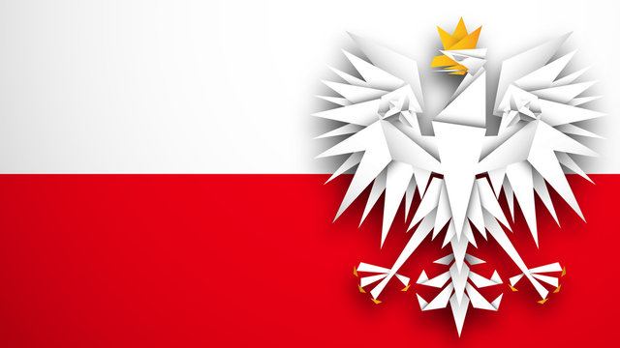
11 listopada obchodzimy Narodowe Święto Niepodległości i w związku z tym będziemy zajmować się tematyką patriotyczną – utrwalimy wiedzę na temat naszego kraju, a przede wszystkim polskich symboli narodowych. Dzieci wspólnie wykonają grupową pracę plastyczną „Orzeł biały”, kokardę narodową oraz będą śpiewać „Mazurka Dąbrowskiego”. Dzieci zapoznają się z patriotycznymi wierszami Michała Rusinka.
Listopadowa pogoda dostarczy nam pretekstu do rozmów na temat wody – w postaci deszczu, zbiorników i cieków wodnych, płynącej z kranów. Dzieci zdobędą wiedzę na temat znaczenia wody na Ziemi oraz jej obiegu w przyrodzie, poznają stany skupienia wody.
W listopadzie będziemy zajmować się emocjami. Przedszkolaki nauczą się rozróżniać i nazywać przeżywane emocje i będą próbować wyrażać je na różne sposoby – mimiką, tańcem, muzyką, twórczością plastyczną. Dowiedzą się dlaczego „śmiech to zdrowie” oraz poznają akceptowalne sposoby wyrażania złości – wysłuchają opowiadania Moniki Staniszewskiej „Tajemnica tatusiowej szuflady” i wspólnie wypracują metody radzenia sobie ze złością.
W listopadzie przedszkolaki poznają litery: D, U oraz K.
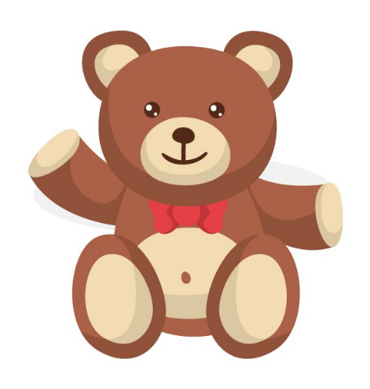
25 listopada obchodzony jest Światowy Dzień Pluszowego Misia. W naszym przedszkolu będzie to Dzień Brązowy.

Piosenka:
D. i K. Jagiełło, Orszak jesieni

1.Dzisiaj w orszaku jesieni,
wszystkie pary idą zgodnie,
/poloneza z figurami,
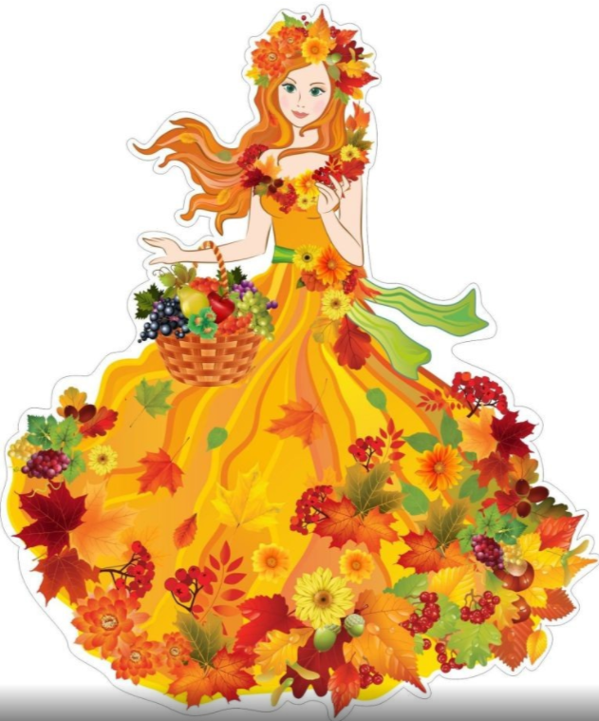
zatańczymy wszyscy zgodnie./bis

2.Jako pierwsza kroczy jesień
niosąc malin dwa koszyki,
/a tuż za nią pan muchomor
i pachnące borowiki./bis

3.Dalej idzie uroczyście,
burak ze swą piękną żoną,
/a za nimi dwa kabaczki
i dojrzałe winogrono./bis

4.Młode krągłe kartofelki,
Toczą się w rytmie muzyki
/Zaraz potem pan pomidor
I dojrzałe dwie papryki./ bis

5.Orszak zamykają listki,
bardzo pięknie malowane,
/wietrzyk, deszczyk, oraz chmurka
i kropelki zapłakane./bis

Wiersz:

Małgorzata Strzałkowska, Polska
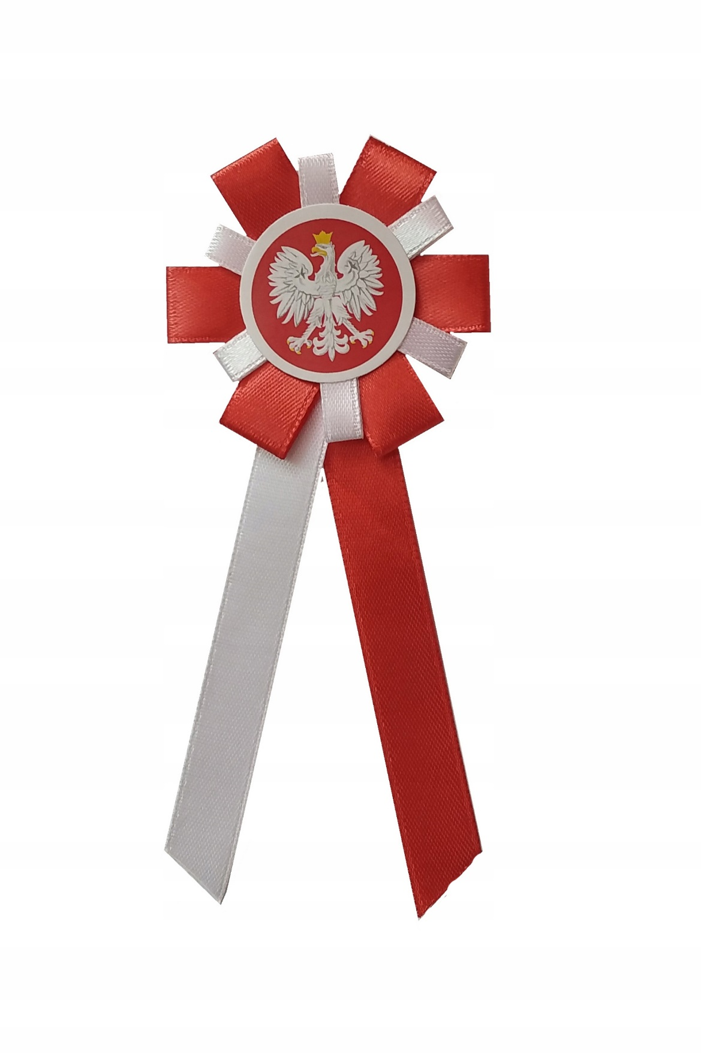
Polska leży w Europie.
Polska to jest kraj nad Wisłą.
Polska leży nad Bałtykiem.
I to wszystko? Nie! Nie wszystko!

Polska naszą jest ojczyzną –
Tu żyjemy, tu mieszkamy.
Tu uczymy się, bawimy,
I marzymy, i kochamy.

Herb, czasami zwany godłem,
To jest wspólny znak rodaków.
Orzeł na czerwonej tarczy
To odwieczny herb Polaków.

Flaga jest symbolem państwa.
Tak wygląda polska flaga –
Biały kolor to szlachetność,
Czerwień – męstwo i odwaga.

Polskim Hymnem Narodowym
Jest „Mazurek Dąbrowskiego”.
„Jeszcze Polska nie zginęła” –
Któż z Polaków nie zna tego? […]

